### 学生宿舍智能电控报修APP使用说明

**一、二维码下载**

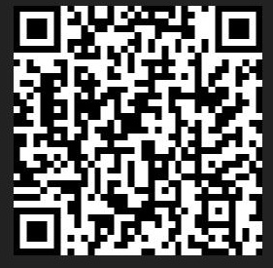 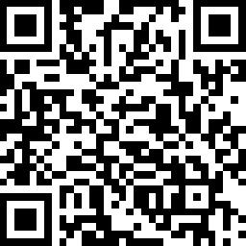

安卓版 IOS版

1. 安卓手机
2. 使用手机浏览器，扫一扫功能，扫描二维码点击“立即下载”即可下载安装。
3. 使用微信扫码，需要在扫描二维码之后，显示“立即下载”页面，点击右上角选择在“浏览器中打开”。
4. 苹果手机
5. 使用微信扫描二维码，在弹出的网页中点击“立即下载”，手机程序即可自动下载安装。
6. 安装完成后，第一次进入程序时会包“未受信任的企业级开发者”（如下图），需要再设置中配置一下，如下：

第一步 选择设置中的“通用”

第二步 点击通用中的“设备管理”

第三步 点击设备管理中的企业级应用选择“Changzhou Changgong Electronic Te...”

第四步 点击“信任”

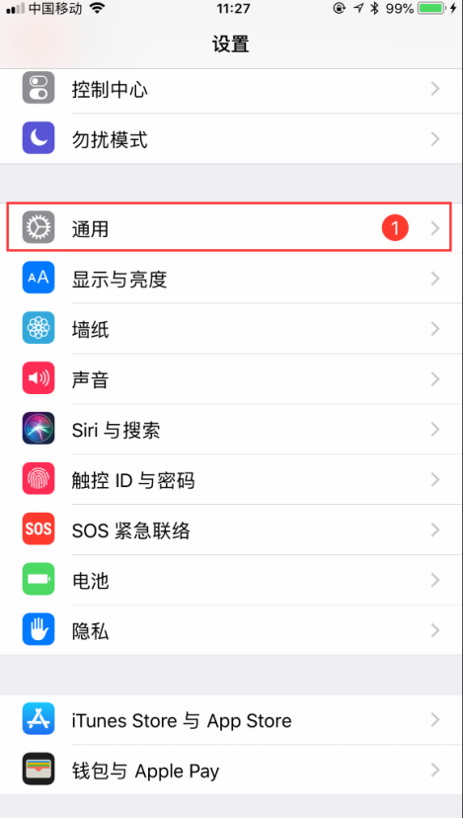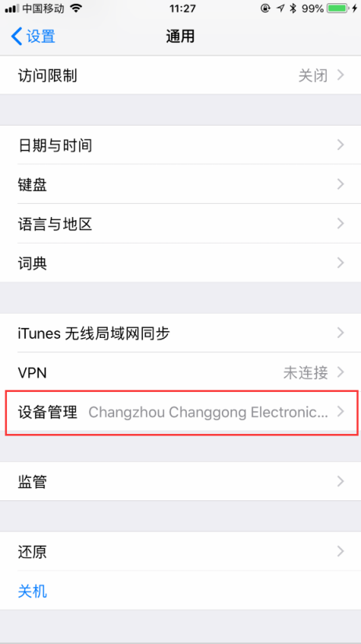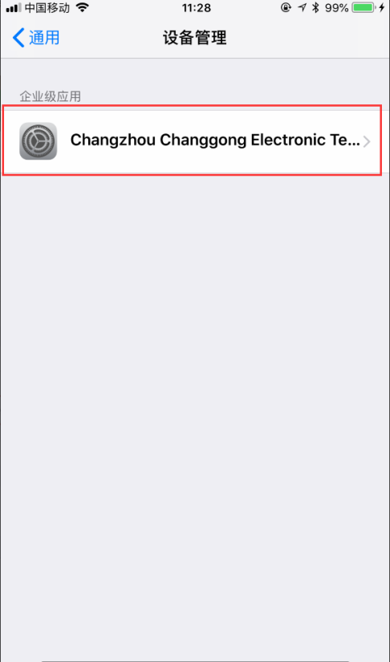 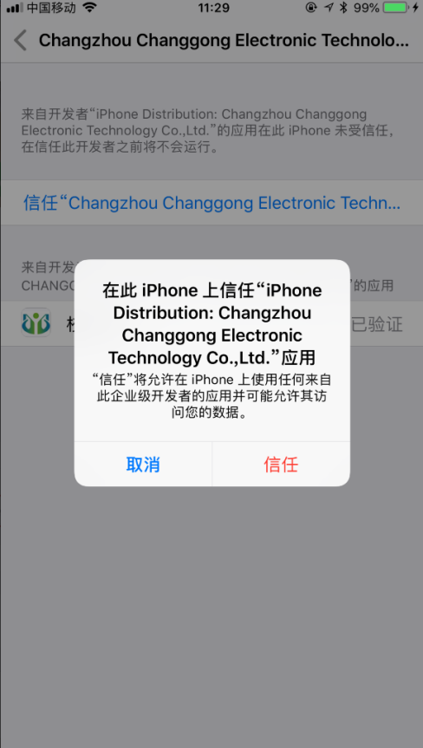

**二、功能**

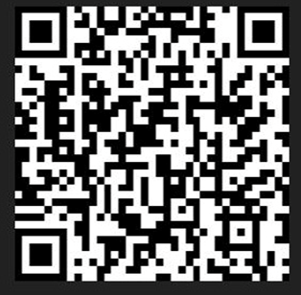 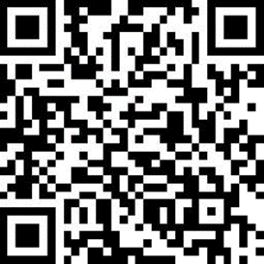

二维码下载

安卓版 ios版

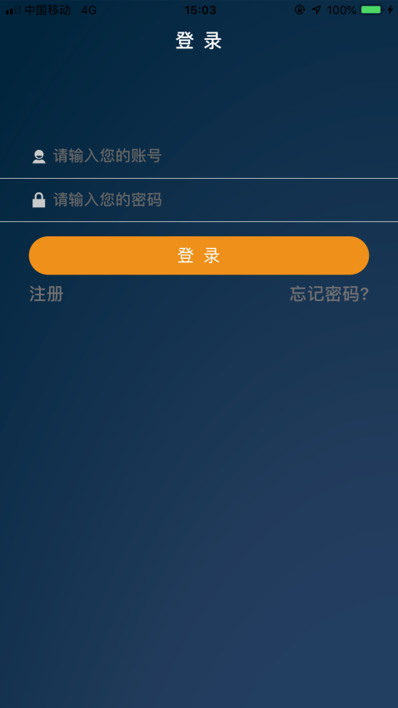 

注册流程：点击注册-选择校区-填写手机号码进行注册。

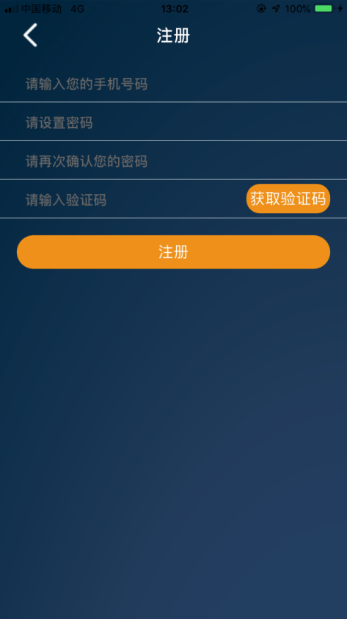 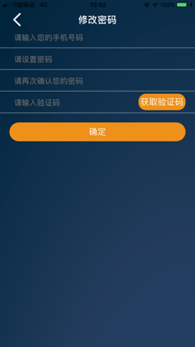

如果忘记密码可以点击“忘记密码”重新设置密码。

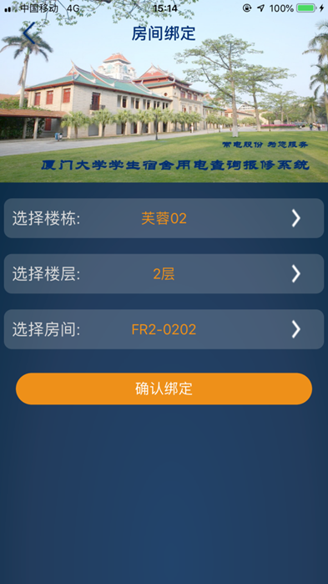 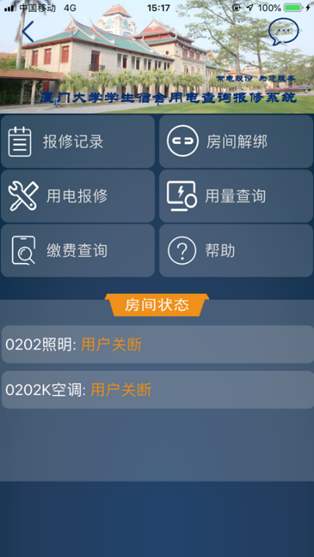

1. 登录进入主界面：

功能包括:报修记录、房间解绑、用电报修、用量查询、缴费查询、帮助、房间状态显示。

第一次登录进入，准确选择自己的绑定房间。进行绑定

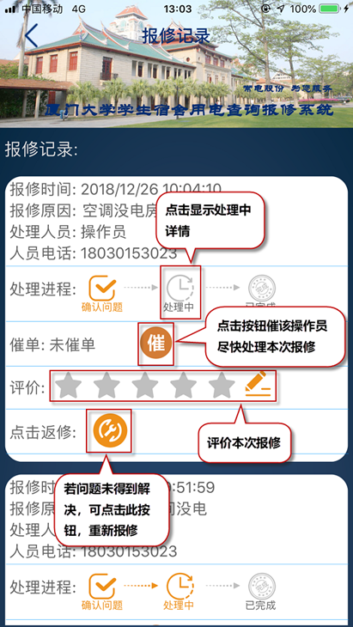 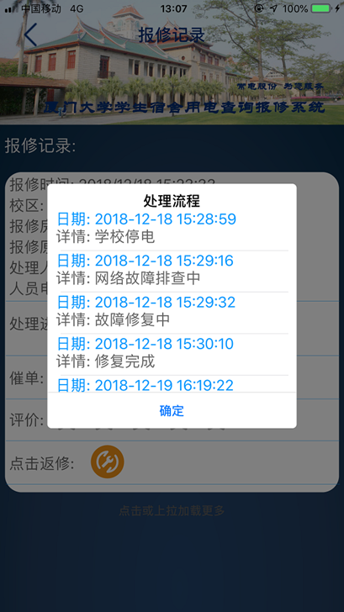 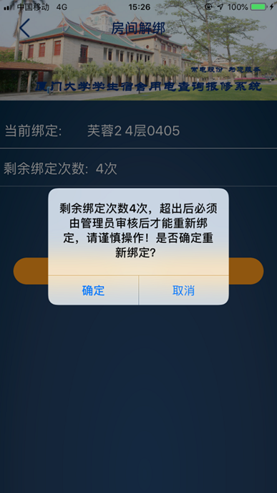 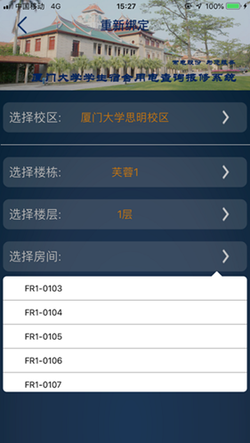

报修记录：查看自己报修记录，可以看到处理人员、处理人员电话，处理进程（点击处理中图片可查看具体状态）、点击催单可以催促公司操作员尽快处理、报修完成可以进行评价、如果问题未修复可以点击进行返修

房间解绑：显示当前绑定房间和剩余绑定次数信息；有4次修改绑定房间机会，超过4次绑定需要向管理员申请解绑。

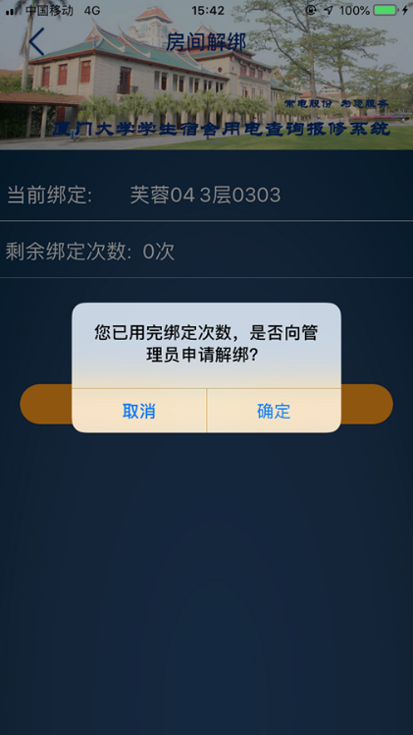 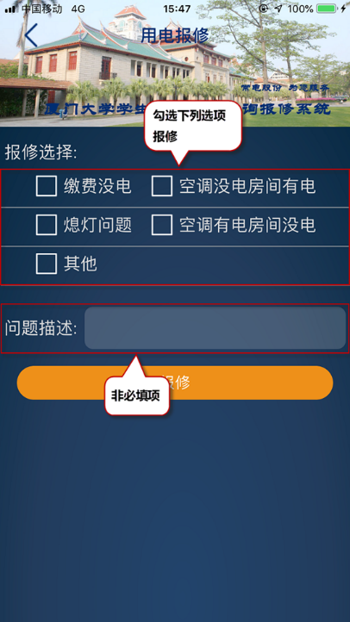

用电报修：根据当前房间异常状况，选择一项进行报修（如下图）

剩余0次绑定次数，需要向管理员申请解绑

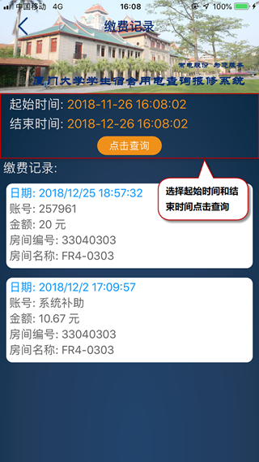 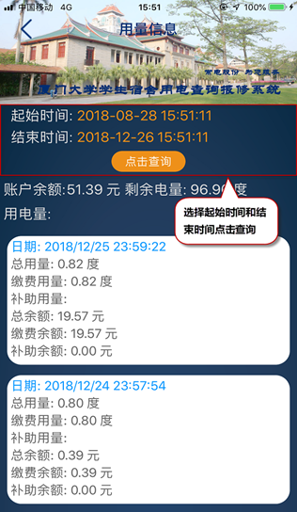 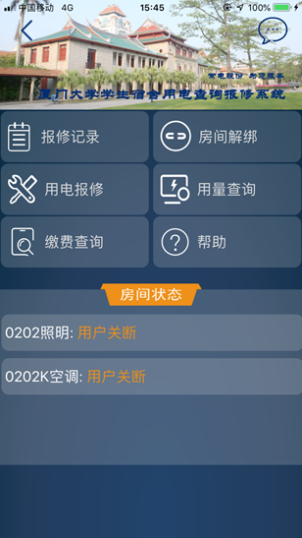 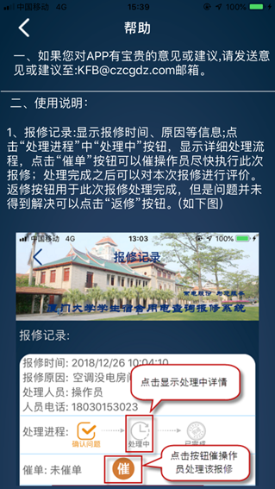

帮助界面：意见或建议反馈邮箱和使用说明

缴费记录：显示缴费记录信息；按起始时间和结束时间查询缴费记录信息

用量信息：显示账户余额、剩余电量和用量信息；按起始时间和结束时间查询电量信息